やまなし心のバリアフリー宣言事業所

事業所名 | 音の葉株式会社・おとのは
宣言内容 | ◇ 社員として、障害者を優先して雇用する取組を進めます  ◇ 社員である障害者が、その能力を十分に発揮し、働きやすい職場環境をつくる取組を進めます  ◇ 全ての障害者に対して、障害を理由とする不当な差別をいたしません  ◇ 全ての障害者に対して、合理的な配慮の提供に努めます  ◇ 障害者と障害者でない者が相互に人格と個性を尊重し合いながら共に暮らすことができる共生社会の構築に係る取組を進めます
主な取組 | ・通所している障がい児童に、視覚カードの活用や分かりやすい言葉を用いて予定や気持ちを表現できるようにし、安心して過ごせる環境を提案  ・隣近所の住民、民生委員・児童委員、区役員やボランティア等と通所している障がい児童と保護者、職員等との交流の機会を提案し、地域共生社会の実現に向けて取り組んでいる。（やまなしSDGs推進企業としても登録）
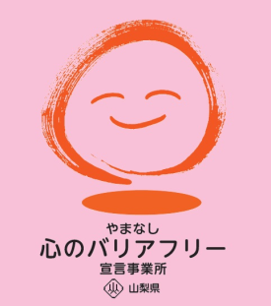
☆ この企業・事業所へのお問い合わせ先
ホームページ https://www.otonohachild.com/
所 在 地 笛吹市春日居町鎮目７８６－１
電話番号 0553-34-8415
ＦＡＸ番号 0553-34-8416

